 | STAATSCOURANT | Nr. 25754
 | STAATSCOURANT | 21 mei
 | STAATSCOURANT | 2021
 | Officiële uitgave van het Koninkrijk der Nederlanden sinds 1814.

Beleidsregel van de Raad voor Rechtsbijstand tot verstrekking van subsidie aan advocaten die rechtsbijstand geven aan de ontboden verdachte in zaken die het OM met een strafbeschikking ex artikel 257c Wetboek van Strafvordering wil afdoen (Beleidsregel consult ontboden verdachte artikel 257c Sv)
Het bestuur van de Raad voor Rechtsbijstand,
gelet op de artikelen 7, eerste en derde van de lid Wet op de Rechtsbijstand en de artikelen 4:23, derde lid onder a en 4:81 van de Algemene wet bestuursrecht.
besluit:
de volgende beleidsregel vast te stellen.

Artikel 1. Begripsbepalingen
In deze beleidsregel wordt verstaan onder:
a. advocaat: advocaat die door de Raad voor Rechtsbijstand is ingeschreven voor het strafrecht en het strafpiket;
b. Bvr: Besluit vergoedingen rechtsbijstand 2000;
c. consult: het verlenen van rechtsbijstand aan een rechtzoekende zoals bedoeld onder f;
d. ontboden verdachte: de verdachte die is opgeroepen voor een verhoor bij de officier van justitie zoals bedoeld onder i;
e. punt: punt zoals bedoeld in het derde lid van artikel 2 van het Bvr;
f. rechtsbijstand: rechtsbijstand in de vorm van een consult aan de rechtzoekende voorafgaand aan het verhoor bij de officier van justitie zoals bedoeld onder i;
g. rechtzoekende: de ontboden verdachte zoals bedoeld onder d van dit artikel;
h. strafbeschikking: de strafbeschikking zoals bedoeld in titel IVa van het Wetboek van Strafvordering;
i. verhoor bij de officier van justitie: het verhoor van de verdachte zoals bedoeld in het eerste en tweede lid van artikel 257c van het Wetboek van Strafvordering.

Artikel 2. Kader beleidsregel
Deze beleidsregel heeft tot doel de rechtsbijstand in de vorm van een kosteloos consult te regelen aan de ontboden verdachte voorafgaand aan het verhoor bij de officier van justitie in het kader van de oplegging van een strafbeschikking.

Artikel 3. Kosteloze rechtsbijstand voor de rechtzoekende
De rechtsbijstand aan de rechtzoekende is geheel kosteloos. Er vindt geen draagkrachttoets plaats en er wordt geen eigen bijdrage opgelegd.

Artikel 4. De vergoeding voor het consult
1. De advocaat ontvangt voor de rechtsbijstand aan de rechtzoekende een vergoeding van 1 punt.
2. De vergoeding zoals bedoeld in het eerste lid van dit artikel wordt niet in mindering gebracht op de vergoeding waarop de advocaat aanspraak kan maken voor gefinancierde rechtsbijstand bij het verhoor zoals bedoeld onder i van artikel 1 van deze regeling alsmede een daaropvolgende strafprocedure.
3. De advocaat dient zijn aanvraag voor vergoeding van rechtsbijstand in door middel van het declaratieformulier zoals opgenomen in de bijlage.

Artikel 5. Inwerkingtreding
1. Deze beleidsregel treedt in werking met ingang van de dag na de datum van uitgifte van de Staatscourant waarin zij wordt geplaatst en werkt terug tot 1 april 2021.
2. Deze beleidsregel vervalt met ingang van de datum waarop het besluit tot wijziging van het Bvr in verband met het opnemen van de in deze beleidsregel genoemde vergoedingen in werking treedt.
Vastgesteld op 11 mei 2021
Het bestuur van de Raad voor Rechtsbijstand,
namens deze,
I.D. Nijboer,
Algemeen directeur / Bestuurder

BIJLAGE
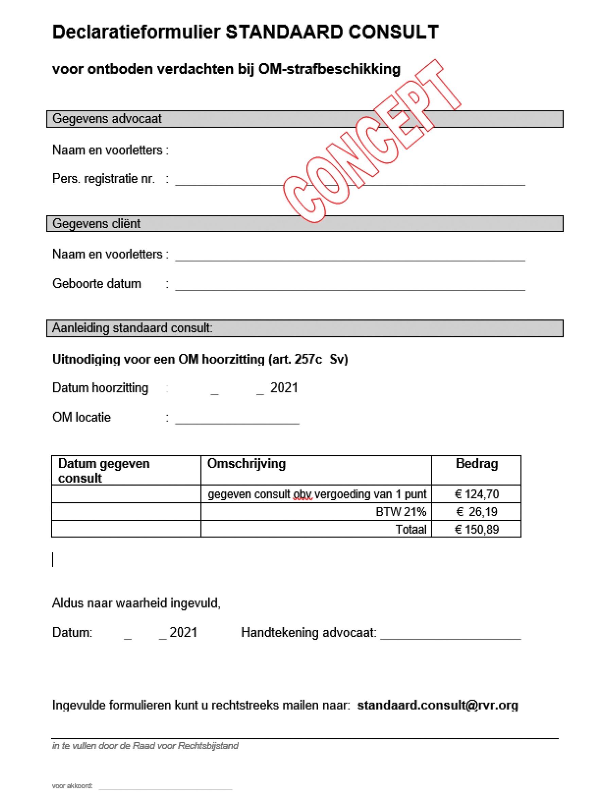

TOELICHTING

I. Algemeen
Bij brief van 6 december 2019 (kenmerk 2769395) hebben de minister van Justitie en Veiligheid en de minister van Rechtsbescherming (verder: de minister) de voorzitter van de van de Tweede Kamer der Staten-Generaal (verder: de Tweede Kamer) aangekondigd dat zowel aangehouden als ontboden verdachten in het kader van afdoening van een strafzaak met een OM-strafbeschikking (verder: OMSB) rechtsbijstand van een advocaat zullen krijgen.
Bij brief van 19 november 2020 (kenmerk 3072407) heeft de minister de Tweede Kamer meegedeeld dat hij is ingegaan op het verzoek van (enkele fracties) om een vorm van rechtsbijstand te regelen in de zaken die het OM vanwege de corona-achterstanden met een OM-strafbeschikking wil afdoen. De minister schrijft dat hij het belangrijk vindt dat verdachten die zich op vrije voeten bevinden goed geïnformeerd en weloverwogen het besluit kunnen nemen over de vraag of zij bij een OMSB rechtsbijstand willen inschakelen. Hiervoor is het noodzakelijk dat zij zich voldoende rekenschap kunnen geven van de gevolgen van de OMSB. De minister schrijft in zijn brief besloten te hebben al deze verdachten een kosteloos gesprek met een advocaat aan te bieden. De advocaat zal de verdachte in dit gesprek informeren over de OMSB en de gevolgen daarvan. Ook krijgt de verdachte van de advocaat informatie over de mogelijkheden van gesubsidieerde rechtsbijstand bij de OMSB.
In de oproep voor het hoormoment wordt het aanbod voor het kosteloze consult vermeld.
Bij brief van 10 december 2020 heeft de minister de Raad voor Rechtsbijstand (verder: de Raad) bericht dat hij heeft besloten om in de zaken voor verdachten op vrije voeten die van een misdrijf worden verdacht en aan wie het OM een OMSB wil opleggen een kosteloos gesprek aan te bieden. Het initiatief daarvoor blijft bij de verdachte.
De verdachte zal in de schriftelijke communicatie door het OM hierover worden geïnformeerd. Daarbij wordt een door de Raad voor Rechtsbijstand speciaal hiervoor opengesteld telefoonnummer (088-7871787) worden vermeld. Indien de verdachte naar dit telefoonnummer belt zal hij van de Raad de naam en kantoortelefoonnummer van een advocaat uit de piketlijst krijgen. Deze zal de verdachte dan zelf moeten benaderen. Voor het standaard consult zal een forfaitaire vergoeding worden verstrekt van 1 punt. Dit punt zal niet in mindering worden gebracht op een toevoeging voor het verlenen rechtsbijstand bij het verhoor, c.q. de daaropvolgende procedure bij de politierechter.
De minister verzoekt de Raad de aanpassingen zo snel mogelijk te realiseren. Daartoe heeft de Raad deze beleidsregel opgesteld.
De minister heeft aangegeven dat het CJIB bij geldboetes onder de € 2.000 (geen hoorplicht door de officier van justitie) in de strafbeschikking de verdachte informeert over zijn recht op een standaard consult over het al dan niet in verzet gaan. Het CJIB heeft aangegeven dat hiervoor een aanpassing in zijn werkprocessen dient te worden doorgevoerd. Zodra deze aanpassing gereed is en de formele invoeringsdatum daarvan bepaald is zal de Raad een beleidsregel publiceren voor deze categorie van strafbeschikkingen.

II. Artikelsgewijze toelichting

Artikel 1
In dit artikel worden enkele begrippen nader omschreven.
De rechtzoekende is de ontboden verdachte die voorafgaand aan het verhoor bij de officier van justitie ex artikel 257c van het Wetboek van Strafvordering een consult krijgt van een advocaat.
Het punt vergoeding sluit aan bij het basisbedrag zoals bedoeld in het eerste lid van artikel 3 van het Bvr.

Artikel 2
Het doel van de regeling is in het algemeen gedeelte van de toelichting reeds omschreven: het geven van kosteloze consultbijstand aan de ontboden verdachte voorafgaand aan het verhoor bij de officier van justitie in het kader van artikel 257c van het Wetboek van Strafvordering.

Artikel 3
De rechtsbijstand is voor de rechtzoekende geheel kosteloos. Er is geen draagkrachttoets en er wordt geen eigen bijdrage opgelegd.

Artikel 4
De vergoeding voor de consultatiebijstand bedraagt 1 punt. Dit is een forfaitaire vergoeding. Deze vergoeding wordt niet in mindering gebracht op de toevoeging (S041) die wordt afgegeven voor de rechtsbijstand bij het verhoor door de Officier van Justitie en (wanneer de verdachte niet instemt met een strafbeschikking) de strafprocedure bij de politierechter.

Artikel 5
De regeling treedt in werking op 1 april 2021 en eindigt zodra het Bvr is aangepast met een regeling voor de rechtsbijstand zoals bedoeld in deze beleidsregel.

